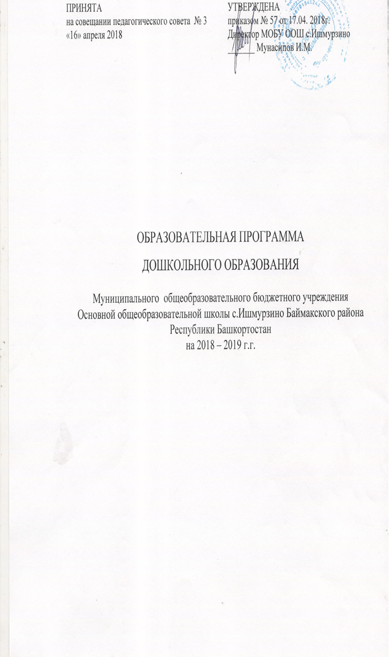
Презентация программы

Муниципальное общеобразовательное бюджетное учреждение основной общеобразовательной школы действует с 1978 года. Юридический и фактический адрес 453655, Республика Башкортостан, с.Ишмурзино, улица С.Игишева , дом 26, телефон 8(34751) 4 - 26 - 37.
Учреждение осуществляет образовательную деятельность на основании Устава (Постановление Главы Администрации МР Баймакский район РБ №4267 от 06.11.2015 года) и лицензии от 15.07.2013 г. № 2247, серия 02ЛО1 №000849., действующей бессрочно.
В МОБУ ООШ с.Ишмурзино работают 2 группы общеразвивающей направленности, с общим количеством воспитанников 40.
Возрастной состав воспитанников:
- 2 – 3 года: 13%;
- 3-4 года – 24%;
- 4 – 5 лет: 18%
- 5 – 6 лет: 27%;
- 6 – 7: 18%.
Группы укомплектованы по одновозрастному принципу:
- 1 группа для воспитанников раннего возраста 2-3 лет;
- 1 группа для воспитанников дошкольного возраста 3 – 8 лет;
Образовательная программа группы дошкольного образования МОБУ ООШ с.Ишмурзино разработана в соответствии со следующими нормативными документами:
- Федеральный закон РФ от 29 декабря 2012г. № 273-ФЗ «Об образовании в РФ»;
- Приказ Минобрнауки РФ от 30.08.2013г. № 1014 «От утверждении порядка организации и осуществления деятельности по основным общеобразовательным программам – образовательным программам ДО»;
- Приказ Минобрнауки РФ от 17.10.2013г. № 1155 «Об утверждении Федеральных государственных образовательных стандартов дошкольного образования»;
- Постановление главного государственного санитарного врача РФ от 15.05.2013г. № 26 «Об утверждении СанПин 2.4.1.3049-13 «Санитарно - эпидемиологических требований к устройству, содержанию и организации режима работы ДОО»;
- Профессиональный стандарт педагога. Утвержден приказом Министерства труда и социальной защиты Российской Федерации от «18» октября 2013 г. № 544н;
- Устав МОБУ ООШ с.Ишмурзино;
Образовательная программа является одним из основных нормативных документов, регламентирующих жизнедеятельность группы дошкольного образования .
Программа определяет специфику организации образовательного процесса (содержание, формы) с учетом федерального образовательного стандарта дошкольного образования, разработана индивидуально для группы дошкольного образования МОБУ ООШ с.Ишмурзино, учитывает потребности воспитанников, их родителей (законных представителей), общественности и социума.
Используемые программы.
Программа состоит из обязательной части (60 %) и части, формируемой участниками образовательных отношений (40 %). Обе части являются взаимодополняющими и необходимыми с точки зрения реализации требований Стандарта.
Обязательная часть Программы разработана с учётом примерной комплексной программы «От рождения до школы»/ Под ред. Н.Е. Вераксы, Т.С. Комаровой, М.А. Васильевой. - 3-е изд., испр. и доп. – М.: МОЗАИКА - СИНТЕЗ, 2012, с учетом особенностей группы дошкольного образования МОБУ ООШ с.Ишмурзино, возрастных особенностей, образовательных потребностей и запросов воспитанников, семьи.
Программа включает три основных раздела: целевой, содержательный и организационный, в каждом из которых отражается обязательная часть и часть, формируемая участниками образовательных отношений.
Программа реализуется на государственном языке Российской Федерации в течение всего времени пребывания детей в группы дошкольного образования МОБУ ООШ с.Ишмурзино.
Принципами формирования Программы, согласно ФГОС ДО, являются следующие:
- поддержка разнообразия детства; сохранение уникальности и самоценности детства как важного этапа в общем развитии человека;
- личностно-развивающий и гуманистический характер взаимодействия взрослых и детей;
- уважение личности ребенка;
- учет индивидуальных потребностей ребенка, связанных с его жизненной ситуацией и состоянием здоровья;
- полноценное проживание ребенком всех этапов детства (младенческого, раннего и дошкольного возраста), обогащение (амплификация) детского развития;
- построение образовательной деятельности на основе индивидуальных особенностей каждого ребенка, при котором сам ребенок становится активным в выборе содержания своего образования, становится субъектом образования;
- построение образовательной деятельности с учетом принципа интеграции образовательных областей;
- содействие и сотрудничество детей и взрослых, признание ребенка полноценным участником (субъектом) образовательных отношений;
- поддержка инициативы детей в различных видах деятельности;
- сотрудничество образовательной организации с семьей;
- приобщение детей к социокультурным нормам, традициям семьи, общества и государства;
- формирование познавательных интересов и познавательных действий ребенка в различных видах деятельности;
- возрастная адекватность дошкольного образования (соответствие условий, требований, методов возрасту и особенностям развития);
- учет этнокультурной ситуации развития детей;
- приобщение детей к традициям и истокам национальной башкирской культуры;
- использование инновационных технологий образования.
Программа направлена на решение следующих целей и задач.
Цели: Разностороннее развитие ребенка с учетом потребностей и интересов общества, семьи и личности в разных видах деятельности.
Задачи:
- охрана и укрепление физического и психического здоровья детей, в том числе их эмоционального благополучия;
- способствовать успешной социализации ребенка на основе общепринятых норм и правил поведения;
- развивать познавательные интересы и познавательную активность личности;
- создавать условия для речевого развития личности;
- формировать художественно – эстетическое восприятие мира и позитивное отношение к нему;
- обеспечить взаимодействие с родителями по реализации ОП;
- формирование общей культуры с учетом этнокультурной составляющей национально – регионального образования;
- воспитание любви к малой Родине, способствовать осознанию ее многонациональности.
Характеристика взаимодействия педагогического коллектива с семьями детей.
Ежедневная организация жизни и деятельности детей определяется с учетом времени, отведенного на следующие виды:
1. Образовательная деятельность, осуществляемая в процессе непосредственно образовательной деятельности, в процессе организации различных видов детской деятельности (игровой, коммуникативной, трудовой, познавательно-исследовательской, продуктивной, музыкально-художественной, чтения);
2. Образовательная деятельность, осуществляемая в ходе режимных моментов.
3. Самостоятельная деятельность детей;
4. Совместная деятельность с учетом региональной специфики;
5. Взаимодействие с родителями (законными представителями) воспитанников.
Одним из важных условий является сотрудничество педагогов с семьей – дети, воспитатели и родители (законные представители) – главные участники педагогического процесса.
Положительный результат может быть достигнут только при рассмотрении семьи и группы дошкольного образования в рамках единого образовательного пространства, подразумевающего взаимодействие, сотрудничество между педагогами и родителями на протяжении всего детства ребенка. Поэтому педагоги группы дошкольного образования выбрали наиболее эффективные формы взаимодействия с родителями:
• проведение рекламной кампании;
• первичное знакомство, беседа, анкетирование;
• проведение индивидуальных бесед с родителями об особенностях развития их ребенка;
• консультации, семинары, практикумы, круглые столы;
• проведение совместных мероприятий;
• родительские собрания, конференции;
• наглядная информация для родителей;
• «Открытые дни» для родителей с просмотром и проведением разнообразных мероприятий в физкультурном зале, на спортплощадке; закаливающих и профилактических процедур;
• Совместная работа на педагогических советах;
• Выкладывание информации на сайте МОБУ ООШ с.Ишмурзино Баймакского района Республики Башкортостан.

